ほけんだより ３月
２０１9年3月５日

貝塚市立第一中学校
保 健 室
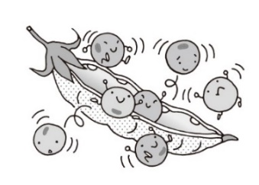
今年度最後の月となりました。学年の締めくくりですね。この１年はどんな1年でしたか？楽しいことも苦しいことも、たくさんあったと思います。様々な経験をしたみなさんは、１年前よりも心も体もぐんと成長しているはずです。来月には、新しい環境でそれぞれ新しいスタートを迎えますね。この１年で学んだこと、成長したことを生かして、またグンッとみなさんが成長できることを楽しみにしています！！
I メッセージで気持ちを伝えよう

ピロティの掲示を新しくしました。年間を通していくつかの健康に関する情報を掲示してきましたが、毎回みなさんが足を止め見てくれていることが、とてもうれしいです。今回は「Iメッセージ」 について紹介をしています。
みなさんは普段、人に気持ちを伝えるときどう伝えていますか？例えば、友達と遊ぶ約束をしていて、相手が遅れてきたとき、「（あなたは）めっちゃ遅いやん」「（あなたは）どんだけ待たせるねん」といった、相手（あなた）主語で気持ちを伝えていませんか？これでは気持ちを伝えられた相手はいい気分がしないかもしれないですね。ここで主語を（あなた）ではなく、（わたし）にしてみましょう。「（わたしは）なにかあったのかなと心配したよ」と、言えば（わたし）の思いとして相手に伝わるので、相手も嫌な気持ちはしないですね。
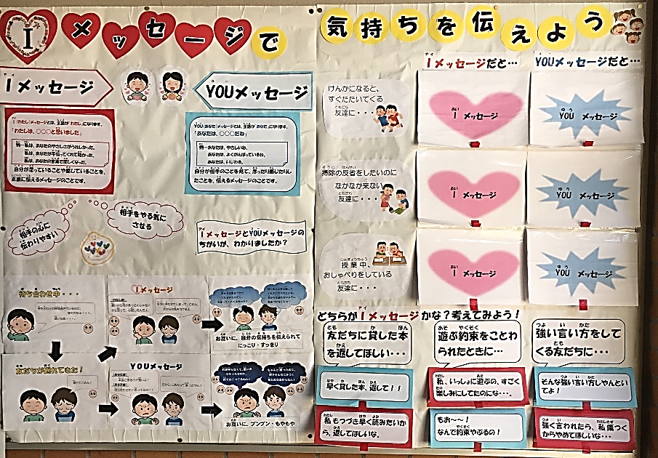
主語が（あなた）のメッセージはYOUメッセージです。自分が相手のことを見て思ったり感じたりしたことを伝えます。主語が（わたし）のメッセージはIメッセージです。主語が（わたし）になり、「わたしは、○○と思いました。」と自分が思っていることや、感じていることを、そのまま伝えられます。
振り返ってみて、あなたは周りの人にどんな風に気持ちを伝えていましたか？ ４月はまた新しい出会いがあります。気持ちよくスタートできるよう、「Iメッセージ」で気持ちを伝えてみましょう。
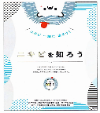
ニキビの原因、状態、治療について書かれている「ニキビを知ろう」という冊子が
届きました。保健室に置いてあるので、興味のある方はぜひ取りに来てください♪

大音量の音楽で難聴のおそれ？！
世界保健機関（WHO）は、世界の１２歳から３５歳までの若者のうち、ほぼ半数にあたる１１億人が、長時間、大きな音に過剰にさらされ難聴になるおそれがあると警告しました。その原因として、スマートフォンや音楽プレーヤーの普及で、イヤホンやヘッドホンを使って大音量で音楽を聴くことや、コンサート等で大きな音に接していることなどがあるそうです。
３月３日の「国際耳の日」に合わせ発表される指針では、１週間に安全な音の大きさの目安は８０デシベルで４０時間までとされています。また、
安全に音楽を楽しむよう、今後スマートフォンや音楽プレー
ヤーに音量制限等の機能が備わることになるそうです。
みなさんももう一度、音楽の聴き方を考えてみましょう。

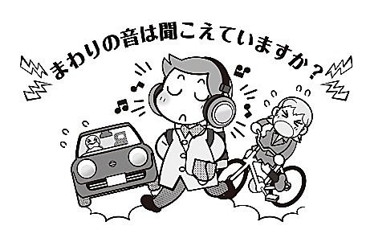

音の大きさの目安

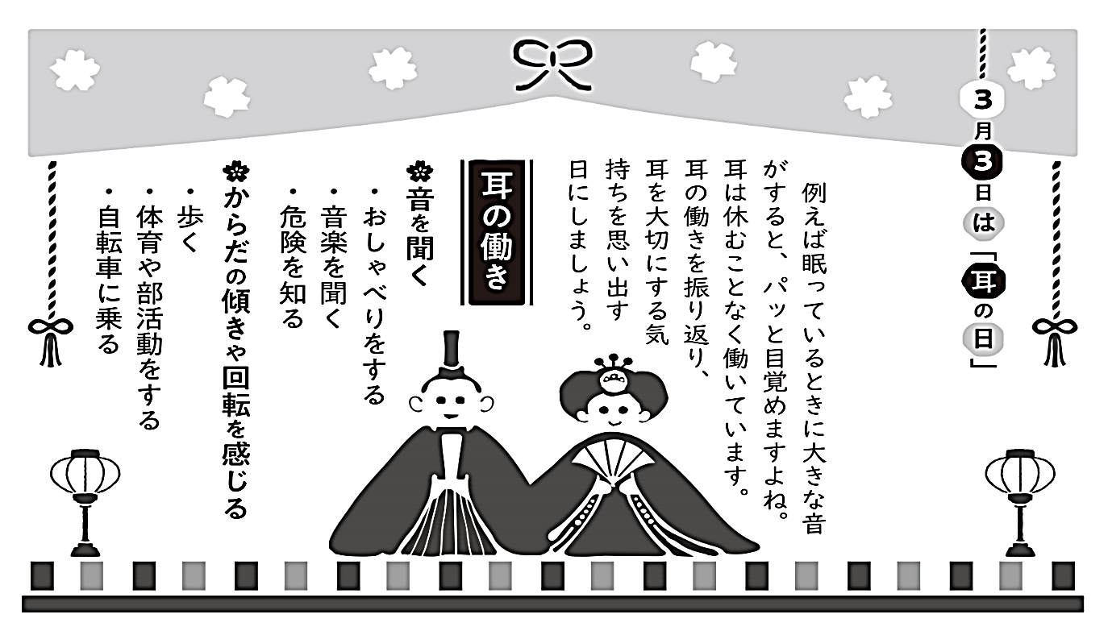

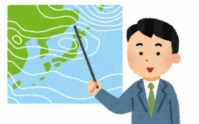
花粉情報

日本気象協会によると、今年の花粉飛散は、「例年より やや多い」予想です。
スギの雄花は例年７月から８月にかけて作られ、この時期に気温が高いと雄花の量が多くなります。また、冬の間は活動を休止し、開花の準備期間に入ります。準備期間の冬が温かいと、早めに開花するので、今年は例年より早く多く飛散するという予報です。
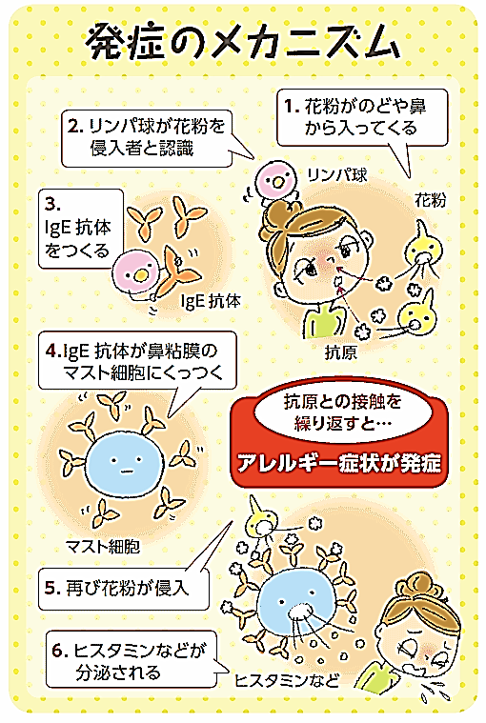

人の体には異物を排除しようとする働きがあります。異物を排除するためにIgE抗体を作り、そのIgE抗体はマスト細胞にくっつきます。その後、再び異物が入ってくると、異物に備えていたIgE抗体と異物がくっついたマスト細胞からヒスタミンが分泌され、異物をできるだけ体外に排出しようとします。花粉症の場合、それがくしゃみや鼻水、鼻づまり等なのです。
花粉症発症には個人差があります。IgE抗体を作り始めてからある程度までは発症しません。しかし、IgE抗体が作られた量や体質、生活環境など、様々な原因で、人によっては「去年までは平気だったのに、今年急になった」ということもあるそうです。

※日本アレルギー学会認定指導・専門医 清水猛史
花粉症を予防しよう！

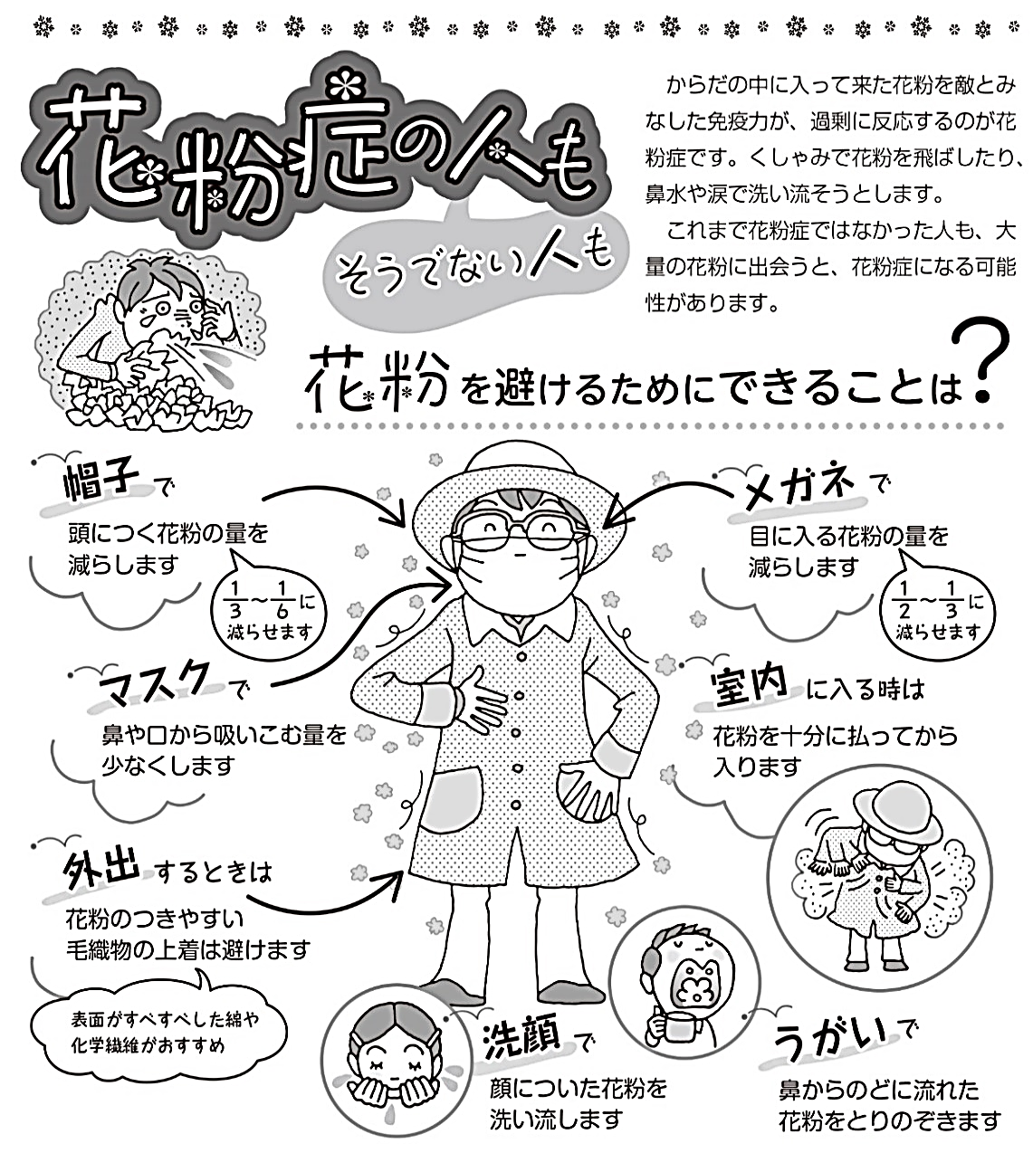

花粉症を予防するには、結構な体を作る基礎となる、規則正しい生活、バランスの良い食事も大切です。
また、花粉飛散情報などもチェックして、花粉とうまく付き合っていきましょう！

今年度の
１年間の来室者数・・・のべ5758人でした。
（４月～２月２０日まで） ※昨年度は4899人です。
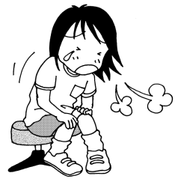

★今年度の保健室利用者の様子★

・ケガや体調不良での来室者が増加しました。
・救急車を呼ぶような大きなケガが多かったです。

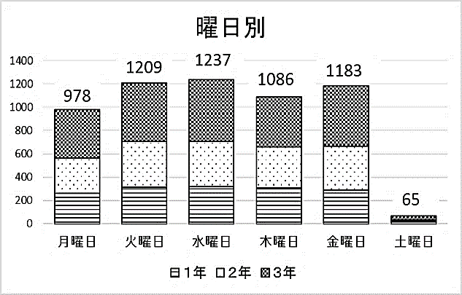
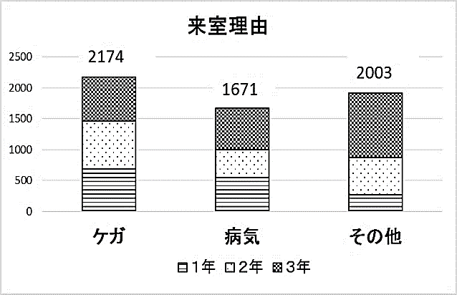

水曜日の来室が一番多かったです。週中で疲れ等がでやすかったのでしょうか．．．？
その他の理由の中には、相談事や息抜きなどでの利用もありました。

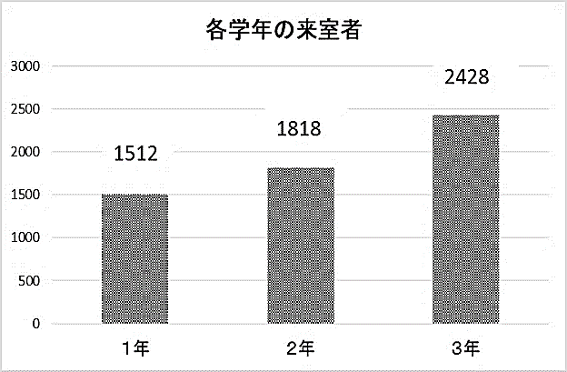
今年もたくさんの人が保健室を利用しました。「しんどい人が寝ていない？」と気遣いながら保健室に入ってくる人が多いことに感謝しています。
みなさんに覚えていてもらいたいことは、「健康は自分で守るもの」ということです。自分の体の異変に気づき、休ませてあげられるのは自分だけです。学校で勉強した知識を生かして、自分の健康を守っていって下さい！

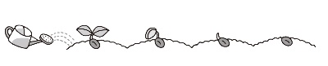
１年生・・・1512人
２年生・・・1818人
３年生・・・2428人

